绝密★启用前
2013年普通高等学校招生全国统一考试（湖北卷）
数 学（文史类）
本试题卷共5页，22题。全卷满分150分。考试用时120分钟。
★祝考试顺利★
注意事项：
1．答卷前，考生务必将自己的姓名、准考证号填写在试题卷和答题卡上，并将准考证号条形码粘贴在答题卡上的指定位置。用统一提供的2B铅笔将答题卡上试卷类型A后的方框涂黑。
2．选择题的作答：每小题选出答案后，用统一提供的2B铅笔把答题卡上对应题目的答案标号涂黑。如需改动，用橡皮擦干净后，再选涂其它答案标号。答在试题卷、草稿纸上无效。
3．填空题和解答题的作答：用统一提供的签字笔直接答在答题卡上对应的答题区域内。答在试题卷、草稿纸上无效。
4．考生必须保持答题卡的整洁。考试结束后，请将本试题卷和答题卡一并上交。

一、选择题：本大题共10小题，每小题5分，共50分. 在每小题给出的四个选项中，只有一项是符合题目要求的.
1．已知全集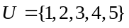，集合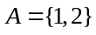，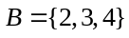，则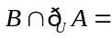
A．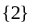 B．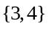 C．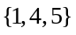 D．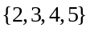

2．已知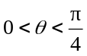，则双曲线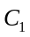：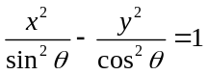与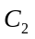：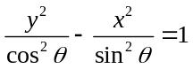的
A．实轴长相等 B．虚轴长相等 C．离心率相等 D．焦距相等

3．在一次跳伞训练中，甲、乙两位学员各跳一次．设命题p是“甲降落在指定范围”，q是“乙降落在指定范围”，则命题“至少有一位学员没有降落在指定范围”可表示为
A．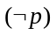∨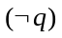 B．∨ C．∧ D．∨

4．四名同学根据各自的样本数据研究变量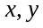之间的相关关系，并求得回归直线方程，分
别得到以下四个结论：
① y与x负相关且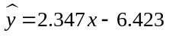； ② y与x负相关且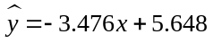；
③ y与x正相关且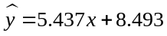； ④ y与x正相关且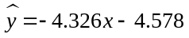.
其中一定不正确的结论的序号是
A．①② B．②③ C．③④ D． ①④

5．小明骑车上学，开始时匀速行驶，途中因交通堵塞停留了一段时间，后为了赶时间加快速度行驶. 与以上事件吻合得最好的图象是
距学校的距离
距学校的距离
距学校的距离
A
B
C
D
时间
时间
时间
时间
O
O
O
O
距学校的距离

6．将函数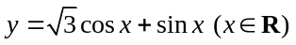的图象向左平移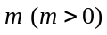个单位长度后，所得到的图象关于y轴对称，则m的最小值是
A．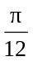 B． C． D．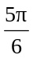

7．已知点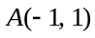、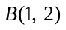、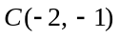、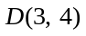，则向量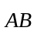在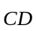方向上的投影为
A．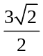 B．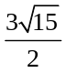 C．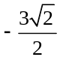 D．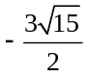

8．x为实数，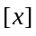表示不超过的最大整数，则函数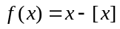在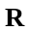上为
A．奇函数 B．偶函数 C．增函数 D． 周期函数

9．某旅行社租用、两种型号的客车安排900名客人旅行，、两种车辆的载客量分别为36人和60人，租金分别为1600元/辆和2400元/辆，旅行社要求租车总数不超过21辆，且型车不多于型车7辆．则租金最少为
A．31200元 B．36000元 C．36800元 D．38400元

10．已知函数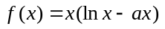有两个极值点，则实数的取值范围是
A．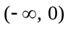 B．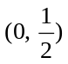 C．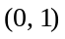 D．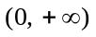

二、填空题：本大题共7小题，每小题5分，共35分．请将答案填在答题卡对应题号的位置上. 答错位置，书写不清，模棱两可均不得分.
11．为虚数单位，设复数，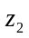在复平面内对应的点关于原点对称，若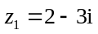，则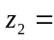 .

12．某学员在一次射击测试中射靶10次，命中环数如下：
7，8，7，9，5，4，9，10，7，4
则（Ⅰ）平均命中环数为 ；
（Ⅱ）命中环数的标准差为 .

13．阅读如图所示的程序框图，运行相应的程序. 若输入的值为2，
则输出的结果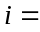 .
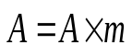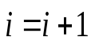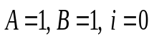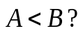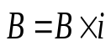
否
输入
开始
结束
是
输出
第13题图

14．已知圆：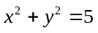，直线：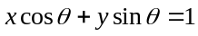（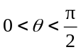）.设圆上到直线的距离等于1的点的个数为，则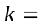 .
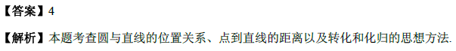

15．在区间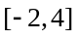上随机地取一个数x，若x满足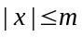的概率为，
则 .

16．我国古代数学名著《数书九章》中有“天池盆测雨”题：在下雨时，用一个圆台形的天池盆接雨水. 天池盆盆口直径为二尺八寸，盆底直径为一尺二寸，盆深一尺八寸. 若盆中积水深九寸，则平地降雨量是 寸.
（注：①平地降雨量等于盆中积水体积除以盆口面积；②一尺等于十寸）

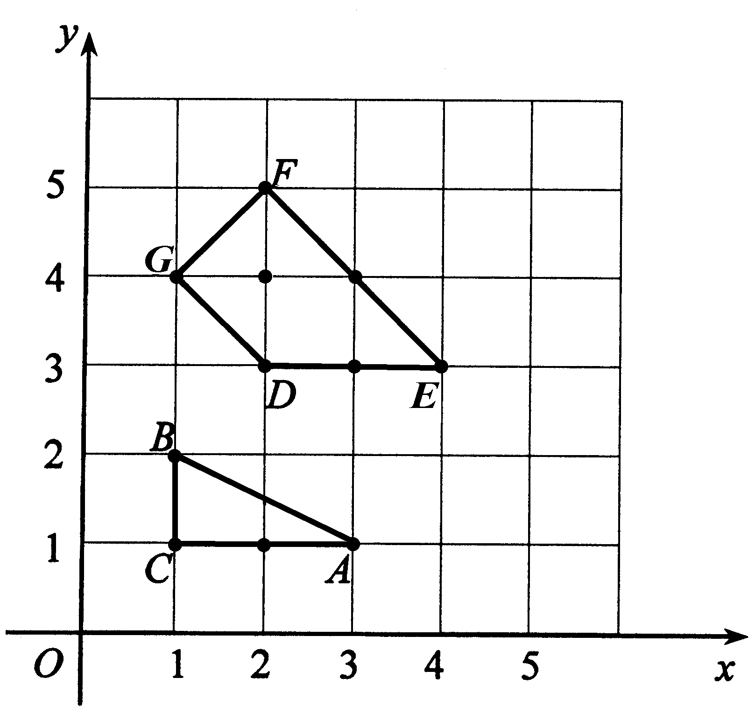
17．在平面直角坐标系中，若点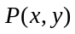的坐标，均为整数，则称点为格点. 若一个多边形的顶点全是格点，则称该多边形为格点多边形. 格点多边形的面积记为，其内部的格点数记为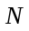，边界上的格点数记为. 例如图中△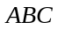是格点三角形，对应的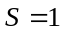，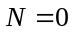，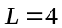.
（Ⅰ）图中格点四边形DEFG对应的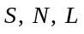分别
是 ；
（Ⅱ）已知格点多边形的面积可表示为
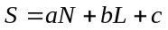，其中a，b，c为常数.
若某格点多边形对应的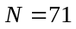，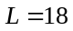，
则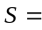 （用数值作答）.
第17题图

三、解答题：本大题共5小题，共65分．解答应写出文字说明、证明过程或演算步骤.
18．（本小题满分12分）
在△中，角，，对应的边分别是，，. 已知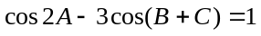.
（Ⅰ）求角A的大小；
（Ⅱ）若△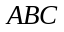的面积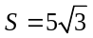，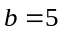，求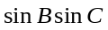的值.

19．（本小题满分13分）
已知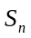是等比数列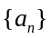的前项和，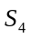，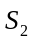，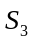成等差数列，且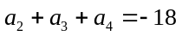.
（Ⅰ）求数列的通项公式；
（Ⅱ）是否存在正整数，使得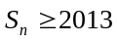？若存在，求出符合条件的所有的集合；
若不存在，说明理由．

20．（本小题满分13分）
如图，某地质队自水平地面A，B，C三处垂直向地下钻探，自A点向下钻到A₁处发现矿藏，再继续下钻到A₂处后下面已无矿，从而得到在A处正下方的矿层厚度为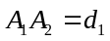．同样可得在B，C处正下方的矿层厚度分别为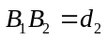，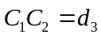，且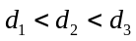. 过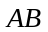，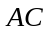的中点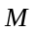，且与直线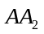平行的平面截多面体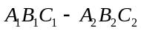所得的截面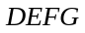为该多面体的一个中截面，其面积记为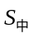．
（Ⅰ）证明：中截面是梯形；
（Ⅱ）在△ABC中，记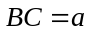，BC边上的高为，面积为. 在估测三角形区域内正下方的矿藏储量（即多面体的体积）时，可用近似公式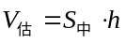来估算. 已知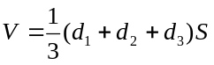，试判断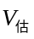与V的大小关系，并加以证明.
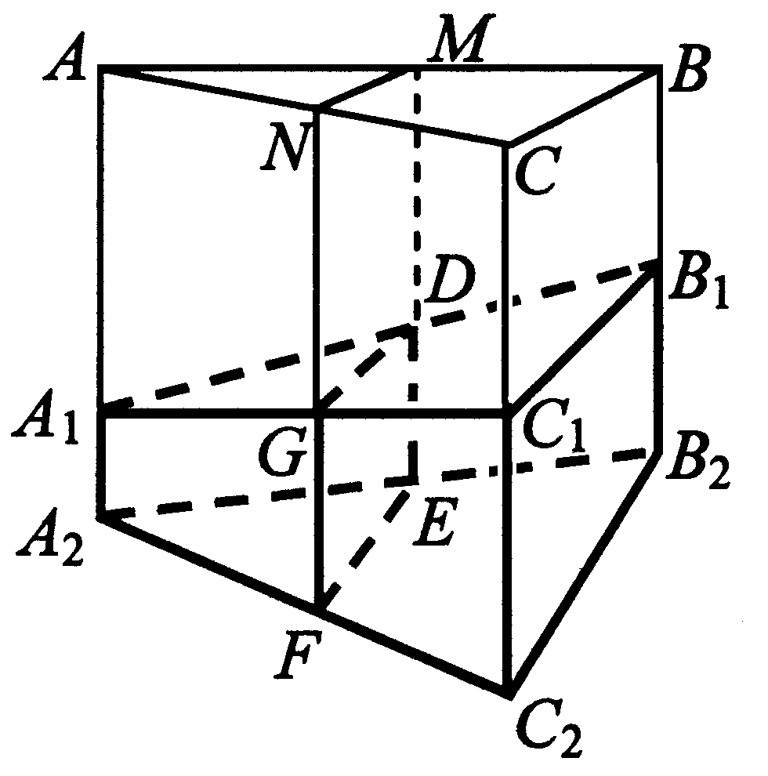
第20题图

21．（本小题满分13分）
设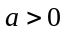，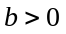，已知函数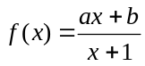.
（Ⅰ）当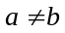时，讨论函数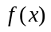的单调性；
（Ⅱ）当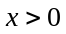时，称为、关于的加权平均数.
（i）判断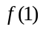, 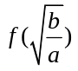,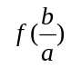是否成等比数列，并证明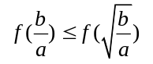；
（ii）、的几何平均数记为G. 称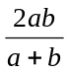为、的调和平均数，记为H.
若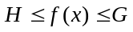，求的取值范围.

22．（本小题满分14分）
如图，已知椭圆与的中心在坐标原点，长轴均为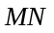且在轴上，短轴长分别
为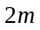，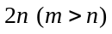，过原点且不与轴重合的直线与，的四个交点按纵坐标从
大到小依次为A，B，C，D．记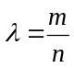，△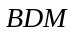和△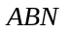的面积分别为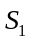和.
（Ⅰ）当直线与轴重合时，若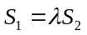，求的值；
（Ⅱ）当变化时，是否存在与坐标轴不重合的直线l，使得？并说明理由．
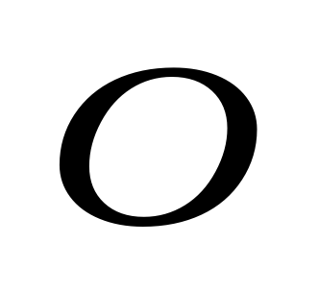
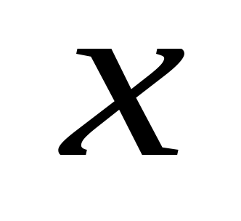
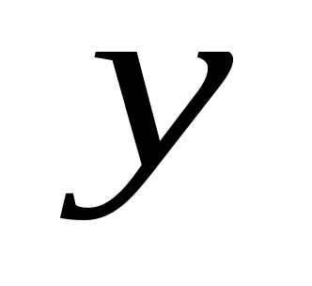
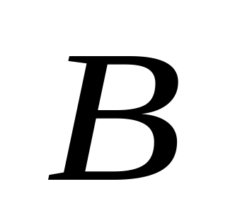
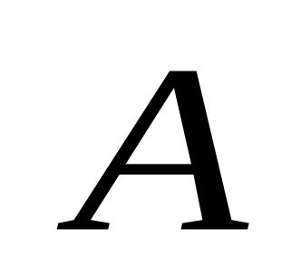
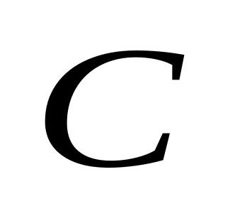
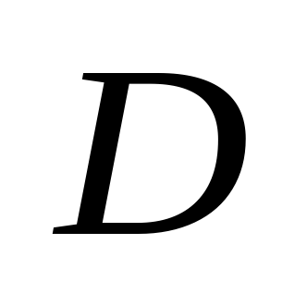
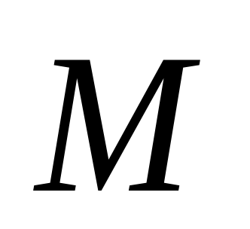
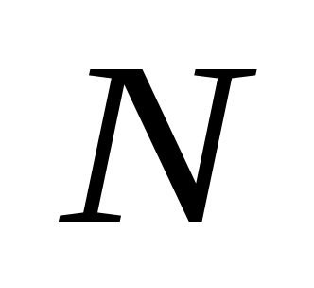
第22题图

